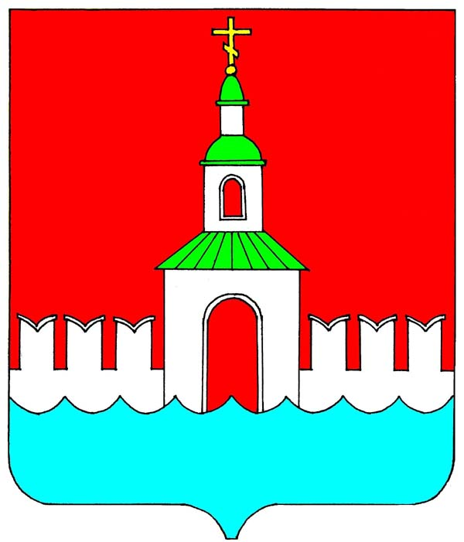
РОССИЙСКАЯ ФЕДЕРАЦИЯ ИВАНОВСКАЯ ОБЛАСТЬ
ЮРЬЕВЕЦКИЙ МУНИЦИПАЛЬНЫЙ РАЙОН

СОВЕТ
ЮРЬЕВЕЦКОГО МУНИЦИПАЛЬНОГО РАЙОНА

РЕШЕНИЕ

От 25 апреля 2023 года №211
г. Юрьевец

Об определении уполномоченного органа на рассмотрение предложений о заключении концессионных соглашений

В соответствии с Федеральным законом от 06.10.2003 № 131-ФЗ «Об общих принципах организации местного самоуправления в Российской Федерации», Федеральным законом от 21 июля 2005 г. N 115-ФЗ "О концессионных соглашениях", Уставом Юрьевецкого муниципального района,

Совет Юрьевецкого муниципального района решил:

- Определить администрацию Юрьевецкого муниципального района уполномоченным органом на рассмотрение предложений о заключении концессионных соглашений в отношении муниципального имущества, поступивших от лиц, выступающих с инициативой заключения таких концессионных соглашений и принятия решения по ним.
- Разместить настоящее решение на официальном сайте администрации Юрьевецкого муниципального района и обнародовать в соответствии с п.10 ст.8 Устава Юрьевецкого муниципального района.

И.о. главы Юрьевецкого
муниципального района С.С. Кирпичев

Заместитель председателя Совета
Юрьевецкого муниципального района Л.С. Доринова

